Откатные холодильные двери специального назначения
Холодильные двери «Ирбис» специального назначения - оптимальный выбор для холодильных и морозильных камер с высокими санитарно-гигиеническими требованиями. Высокая устойчивость к коррозии и содержанию агрессивных веществ в помещении.
Применение:
- Холодильные и морозильные камеры различного объема;
- В местах прохода людей, проезда тележек и погрузчиков;
- В помещениях где присутствует не упакованное мясо, кровь, потроха шкуры и т.д.;
- В помещениях с использованием монорельса;
- В условиях постоянной влажности 80% (непродолжительной 100%) и температуры от -35…+55⁰С
- В условиях содержания соли в воздухе;
- В помещениях с повышенными требованиями к гигиене;
- В условиях химической обработки полотна двери жидкостями, вызывающими коррозию алюминия;
Характеристики:
- Материал полотна: многослойная сэндвич-панель (ППУ + нержавеющая сталь AISI304 0,8 мм);
- Толщина полотна: 80 мм; 100 мм; 120 мм; 150 мм;
- Рама: нержавеющая сталь AISI304, толщина метала 2,0 мм, накладная М-образная;
- Максимальные площадь монтажного проема не более 15 кв. м

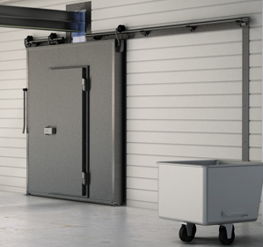

www.irbispro.ru/holodilnye-dveri/odsn.html

